**МБУК ВР «МЦБ» им. М. В. Наумова**

**ОО**

**«Подвижник русской культуры – Д.С. Лихачев»**

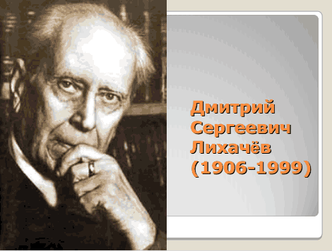

**подготовила: библиограф ОО**

**Матусевич Н. Б.**

**ст. Романовская**

**2016г.**

**Лихачев, Д. С.** 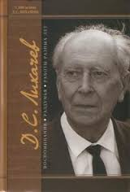Воспоминания. Раздумья. Работы разных лет : к 100-летию Д. С. Лихачева [Текст]: в 3 т.,Т.1/ сост.: О.В. Панченко - СПб. : АРС, 2006. - 397c.

"Воспоминания" открывают собой первый том. В него вошли также две юношеские работы — "Тезисы доклада о старой орфографии" (1928) и "Картежные игры уголовников" (1930). Обе они тесно связаны с "соловецкой главой" его судьбы, поэтому составители и поместили их в первый ("биографический") том. Здесь же, в разделе "Из архива Д.С. Лихачева", публикуются неизвестные материалы, хранящиеся в Рукописном отделе Пушкинского Дома. Среди них — первый опыт его "автобиографических записок" (1927), написанных от лица "академика Космической Академии наук", и несколько писем, продолжающих темы "Воспоминаний". В них рассказывается об училище К.И.Мая, о Соловецком лагере, о жизни в эвакуации в Казани, о судьбе ближайших друзей. В конце тома помещено интервью Д.С. Лихачева о соловецких мучениках веры и написанная им историческая "справка" о судьбе мощей князя Даниила Московского (ковчег с которыми он хранил у себя дома в конце 1970-х — начале 1980-х гг.).

**Лихачев, Д. С.** 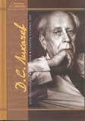Воспоминания. Раздумья. Работы разных лет : к 100-летию Д. С. Лихачева [Текст]: в 3 т.,Т.2/ сост.: О.В. Панченко - СПб. : АРС, 2006. -512с.

Во второй том вошли статьи и заметки из записных книжек Д.С.Лихачева, связанные с его размышлениями об истории России, о значении Петербурга в истории русской культуры, о судьбах русской интеллигенции, о проблеме сохранения культурного наследия во всем многообразии его форм. Пожалуй, один из самых важных разделов второго тома посвящен теме сохранения культурного наследия. В нем собраны воспоминания Дмитрия Сергеевича о культуре и быте поморов, о "философских" садах Японии, о правилах поведения англичан. Здесь же помещена и его статья о значении церковнославянского языка в сохранении традиций Русской церкви. Завершают второй том заметки из его записных книжекна разные волновавшие его темы: об интеллигентности, о науке и "ненауке", о жизни и смерти.

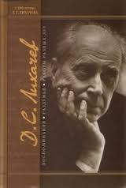 **Лихачев, Д. С.** Воспоминания. Раздумья. Работы разных лет : к 100-летию Д. С. Лихачева [Текст] : в 3 т.,Т.3/ сост.: О.В. Панченко - СПб. : АРС, 2006.-512с.

Третий том включает избранные работы Д.С. Лихачева по теории и истории литературы. В него вошли главы из трех книг: "Очерки по философии художественного творчества" (1996), "Великое наследие" (1975) и "Литература — Реальносгь — Литература" (1981). Во всех трех томах широко представлены фотографии из личного архива Д.С.Лихачева — те лица и лики, которые он особенно любил. Ведь "лицо человека, — согласно его излюбленному выражению из "Поучения Владимира Мономаха", — это самое большое чудо во всей Вселенной, ибо в мире нет двух одинаковых лиц...".

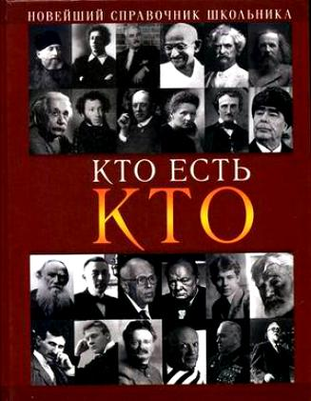Кто есть кто[Текст]: Новейший справочник школьника./ред. Коровкина Е.В. -М.:Фил. О-во СЛОВО. Эксмо, 2006.-1120 с.

Биографический справочник "Кто есть кто: [Новейший справочник школьника](http://www.labirint.ru/search/%D0%9D%D0%BE%D0%B2%D0%B5%D0%B9%D1%88%D0%B8%D0%B9%20%D1%81%D0%BF%D1%80%D0%B0%D0%B2%D0%BE%D1%87%D0%BD%D0%B8%D0%BA%20%D1%88%D0%BA%D0%BE%D0%BB%D1%8C%D0%BD%D0%B8%D0%BA%D0%B0/)" включает более 1000 биографий известных людей всего мира в области науки, политики, культуры, экономики, медицины и военного дела. Издание окажет неоценимую помощь школьникам при написании докладов, рефератов, сочинений, а также при подготовке к олимпиадам и вступительным экзаменам в вузы. В конце [книги](http://www.labirint.ru/books/) расположены именной и тематический указатели, что существенно облегчит поиск персоналий. Книга рассчитана на учащихся средних школ и преподавателей.